INFORMACIÓN PÚBLICA ORDINARIA, PROACTIVA O FOCALIZADA.
MES DE ABRIL DE 2020
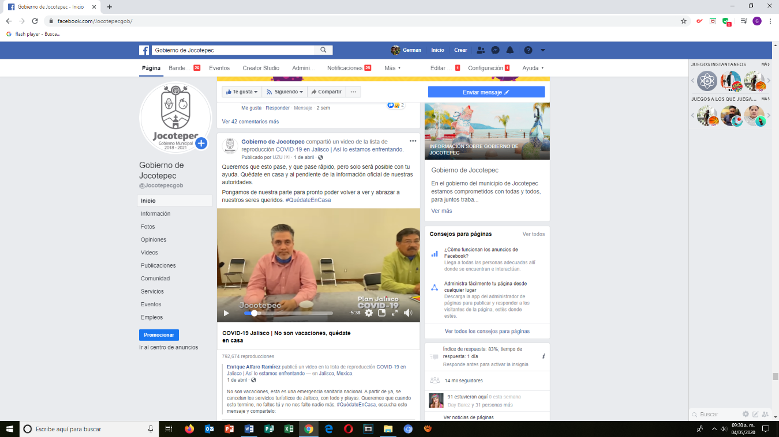
- 01 DE ABRIL
Información oficial de nuestras autoridades.

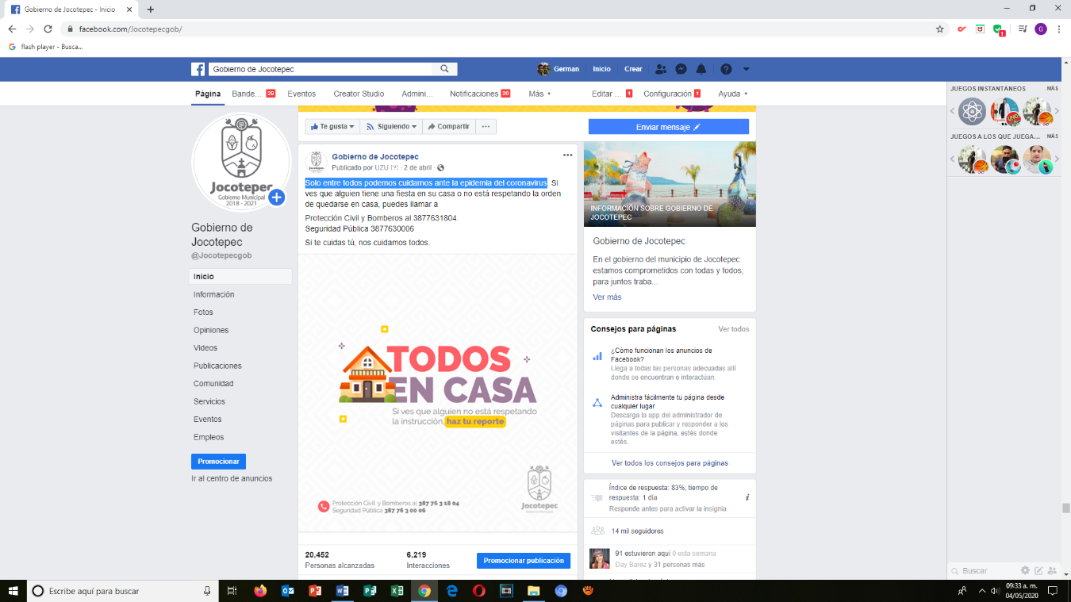
- 02 DE ABRIL
Solo entre todos podemos cuidarnos ante la epidemia del coronavirus

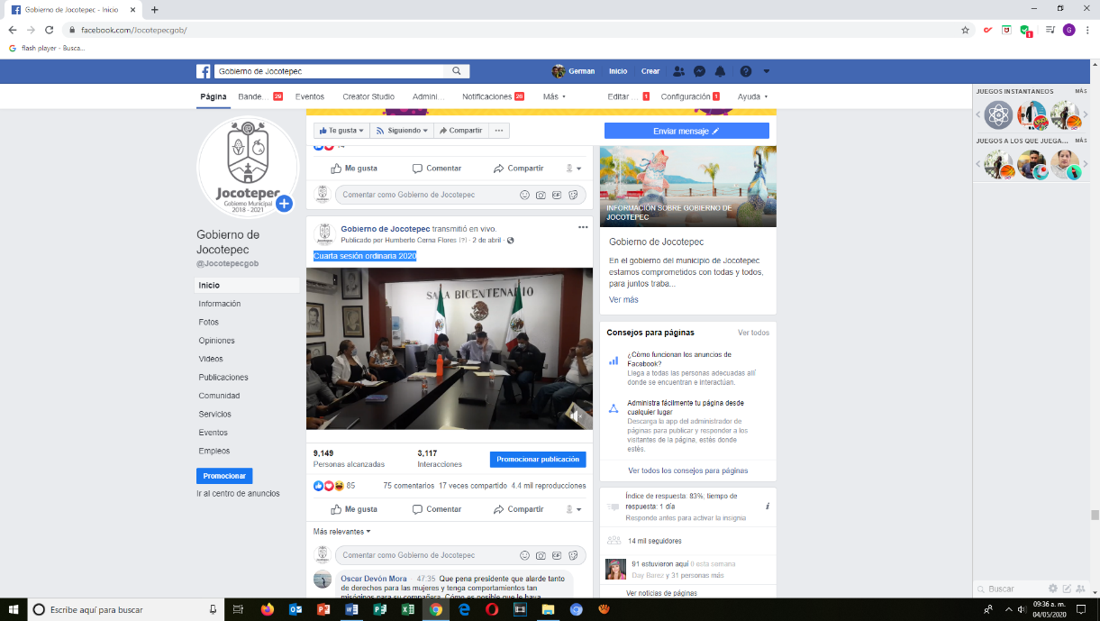
- 03 DE ABRIL
Cuarta sesión ordinaria 2020

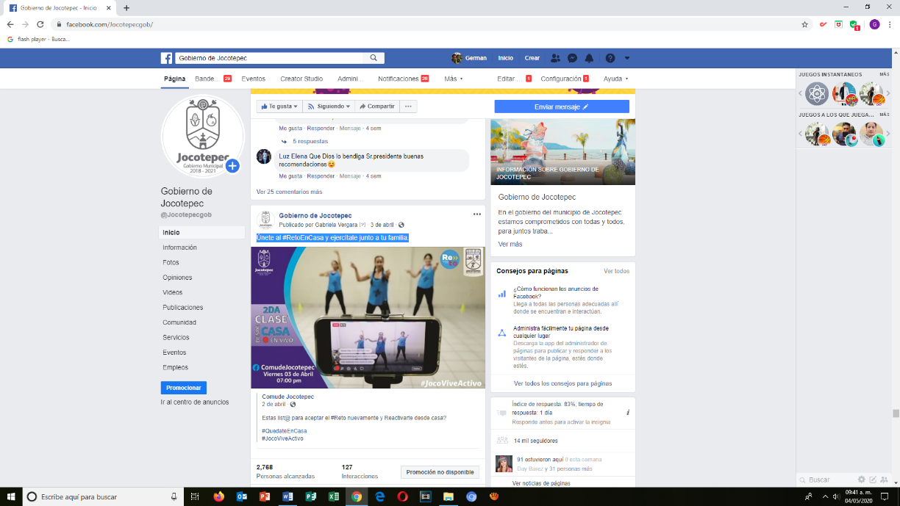
- 03 DE ABRIL
Únete al #RetoEnCasa y ejercítate junto a tu familia.

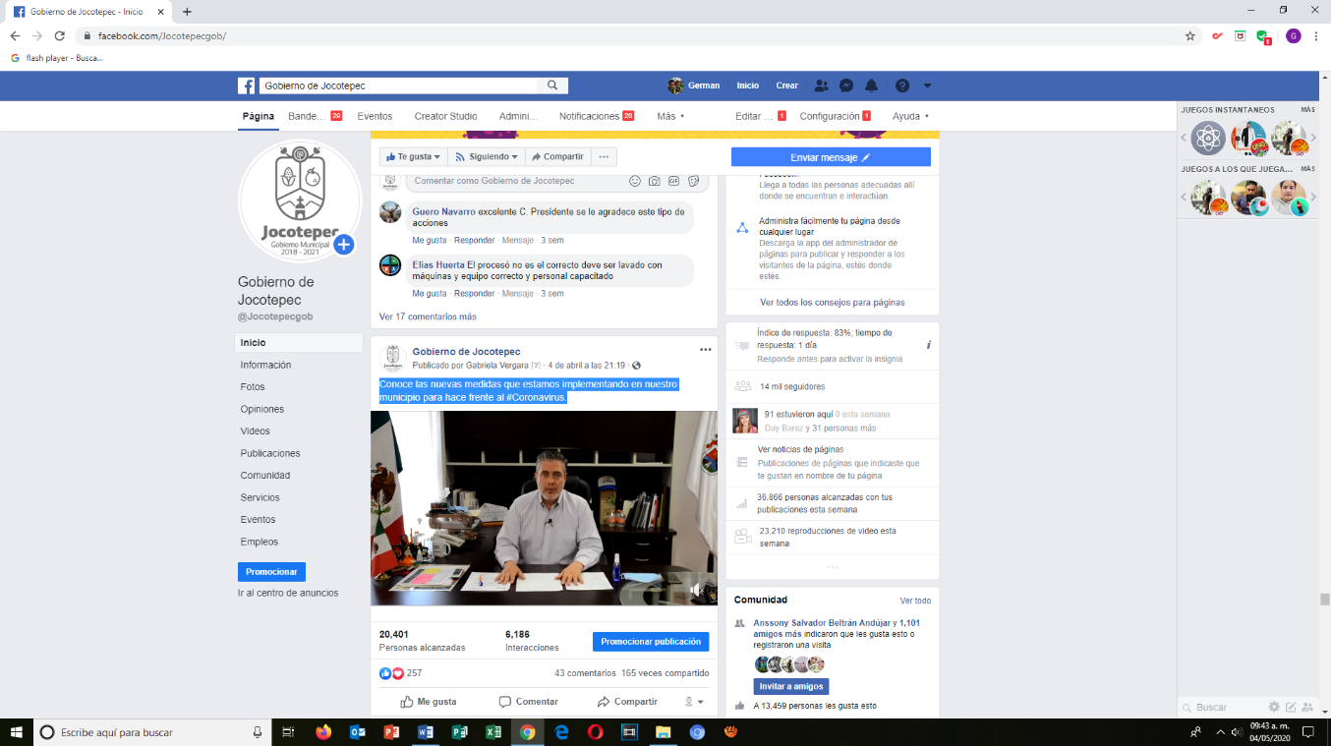
- 04 DE ABRIL
Conoce las nuevas medidas que estamos implementando
en nuestro municipio para hace frente al #Coronavirus.

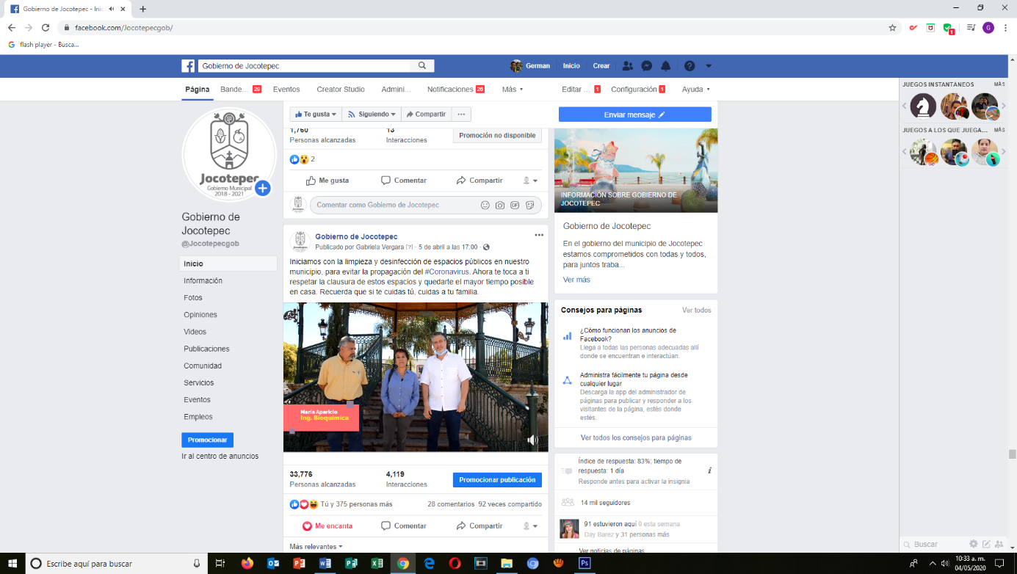
- 05 DE ABRIL
Iniciamos con la limpieza y desinfección de espacios públicos.

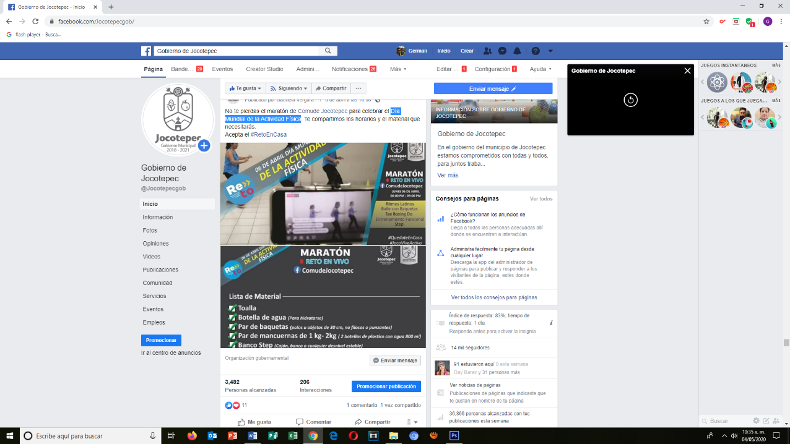
- 06 DE ABRIL
Día Mundial de la Actividad Física.

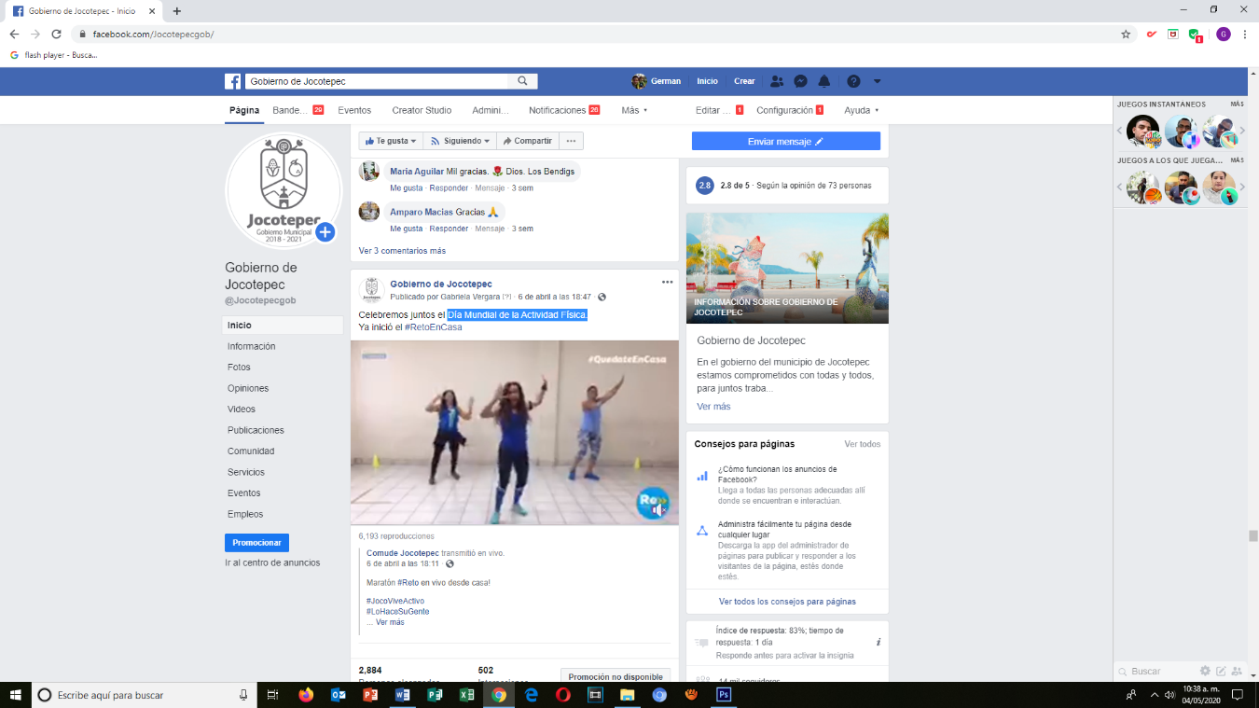
- 06 DE ABRIL
Día Mundial de la Actividad Física.

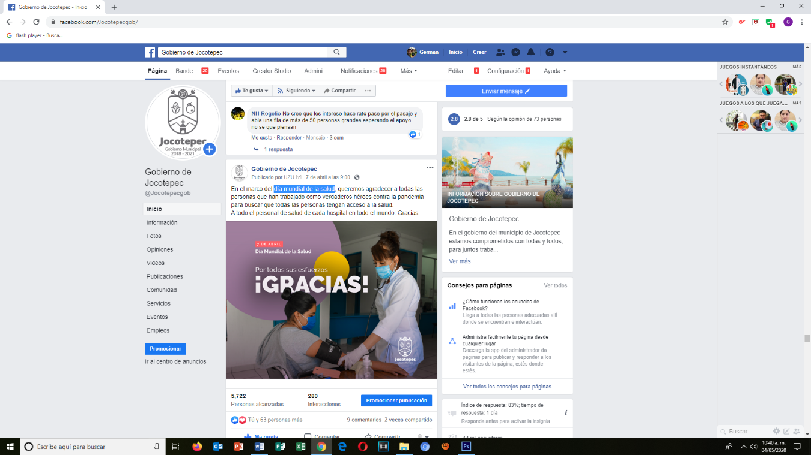
- 07 DE ABRIL
Día mundial de la salud.

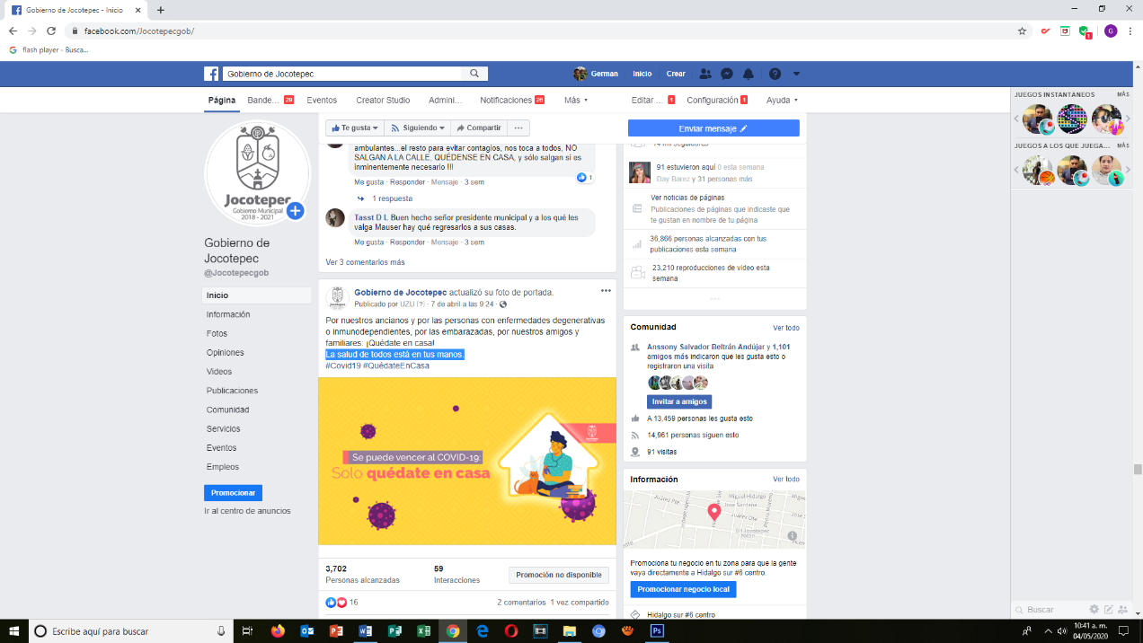
- 07 DE ABRIL
La salud de todos está en tus manos.

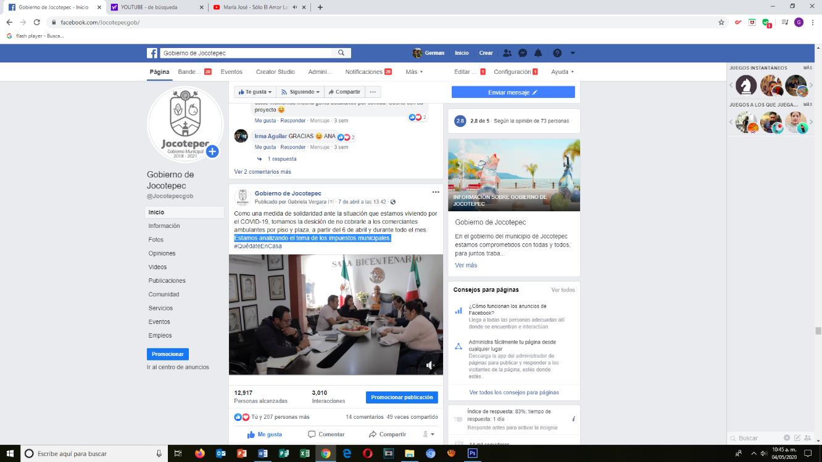
- 07 DE ABRIL
Estamos analizando el tema de los impuestos municipales.

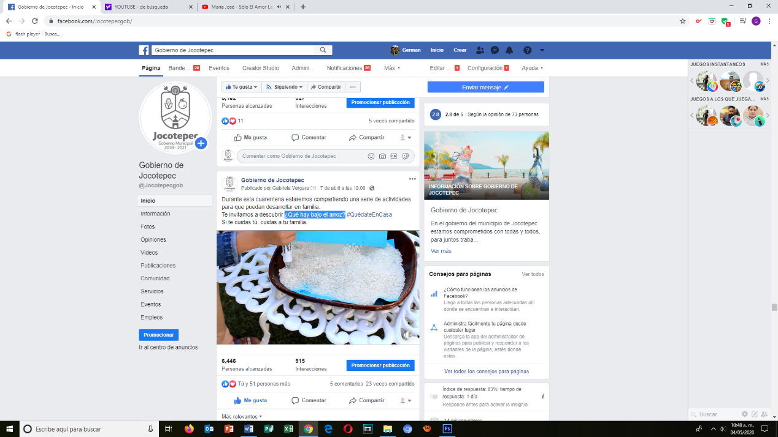
- 07 DE ABRIL
¿Qué hay bajo el arroz?

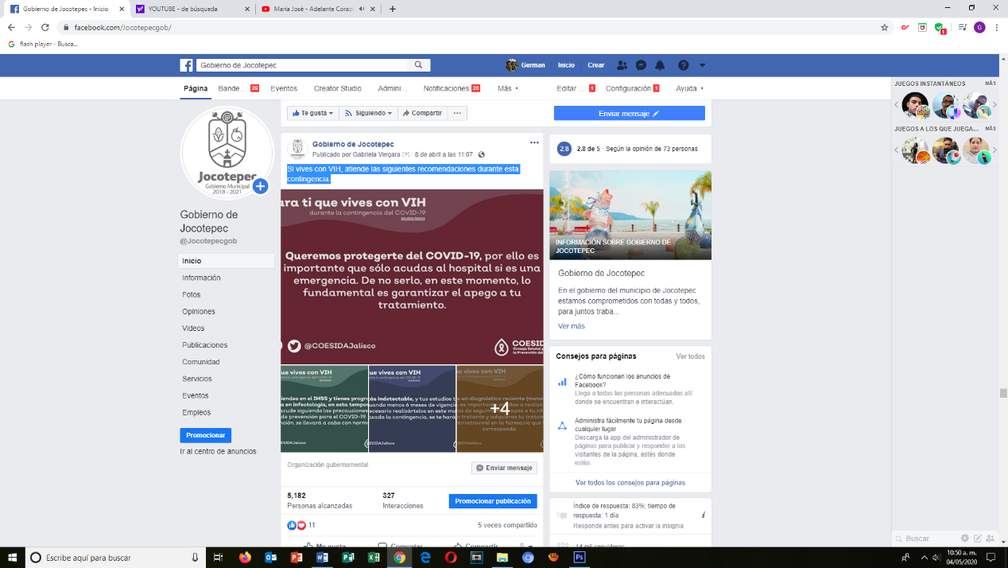
- 08 DE ABRIL
Si vives con VIH, atiende las siguientes recomendaciones
durante esta contingencia.

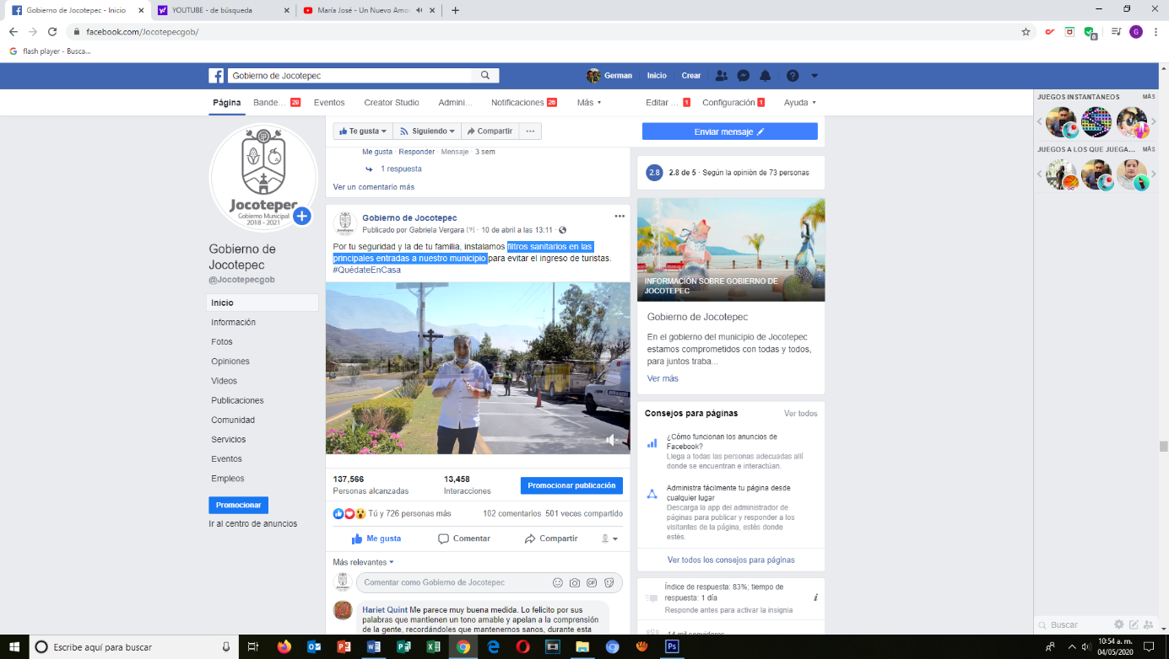
- 10 DE ABRIL
Filtros sanitarios en las principales entradas a nuestro municipio.

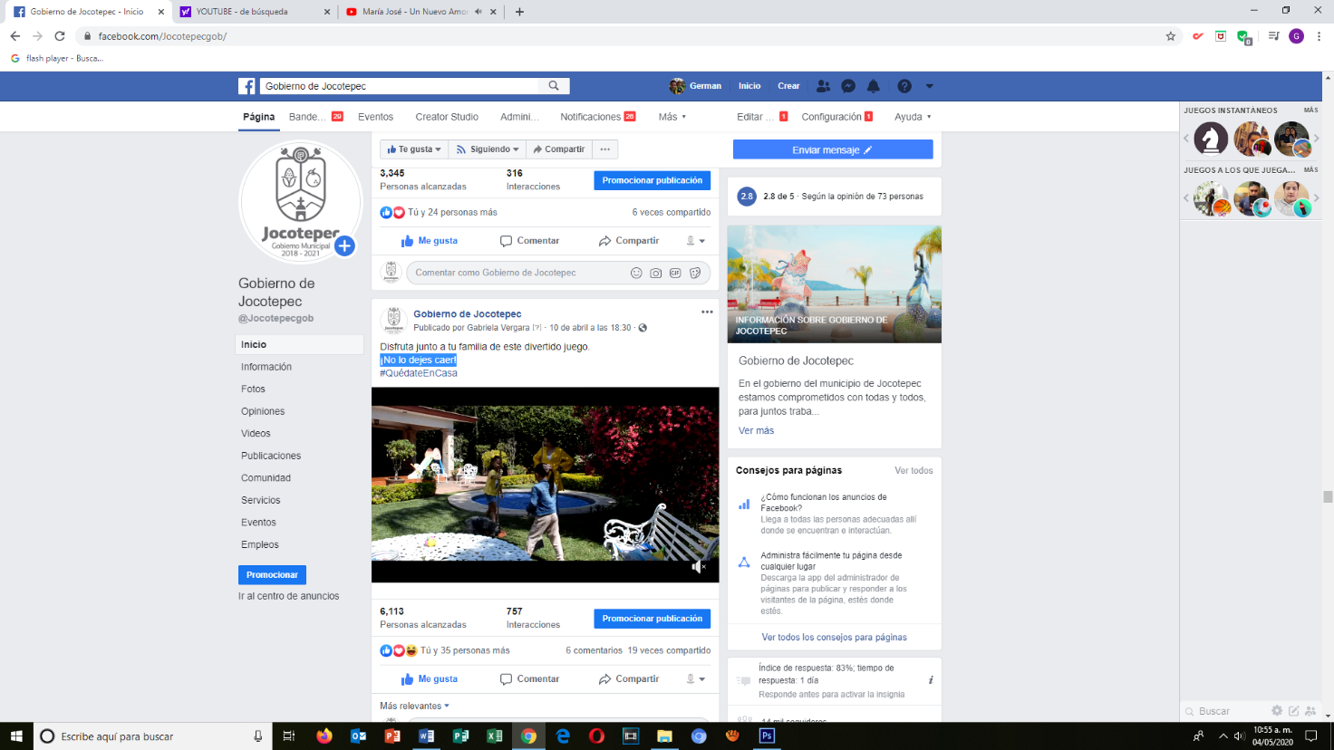
- 10 DE ABRIL
¡No lo dejes caer!

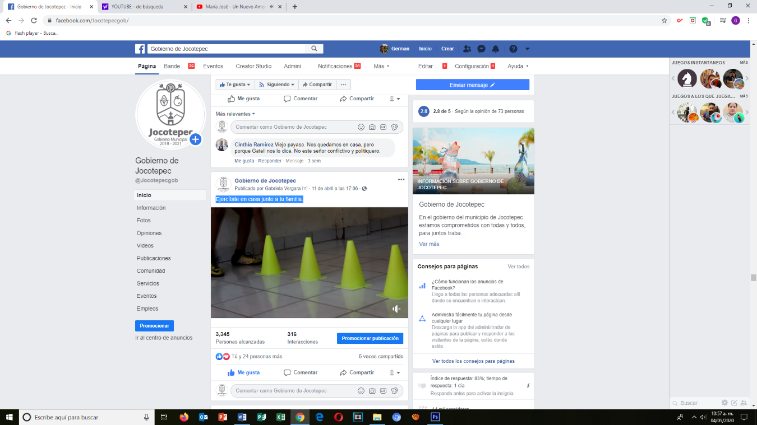
- 11 DE ABRIL
Ejercítate en casa junto a tu familia.

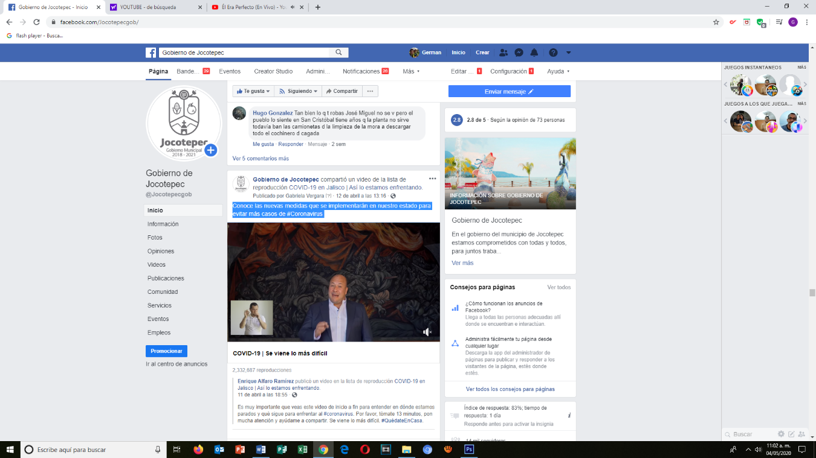
- 12 DE ABRIL
Conoce las nuevas medidas que se implementarán en nuestro estado
para evitar más casos de #Coronavirus

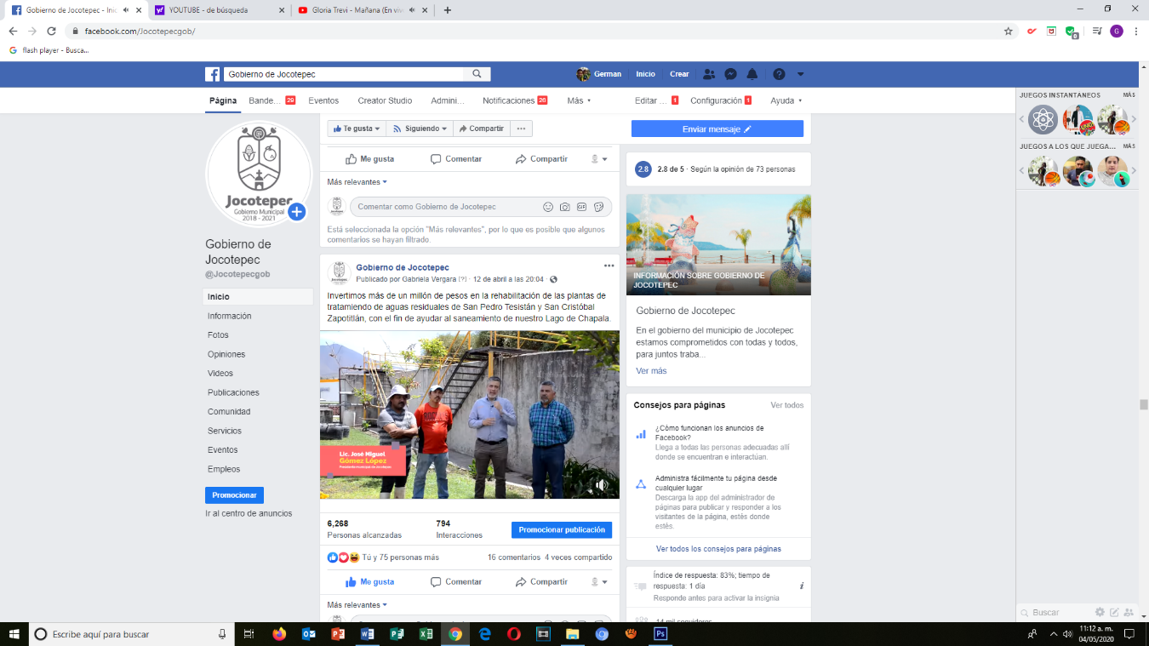
- 12 DE ABRIL
Invertimos más de un millón de pesos en la rehabilitación de las plantas de tratamiento.

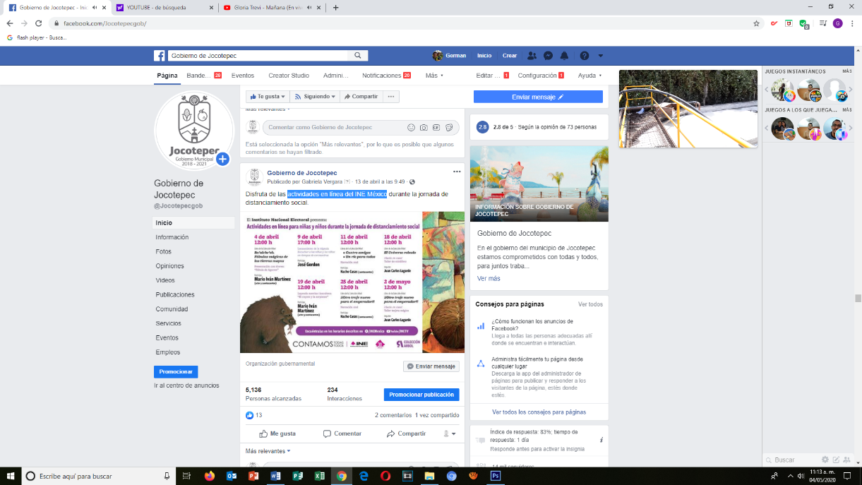
- 13 DE ABRIL
Actividades en línea del INE México.

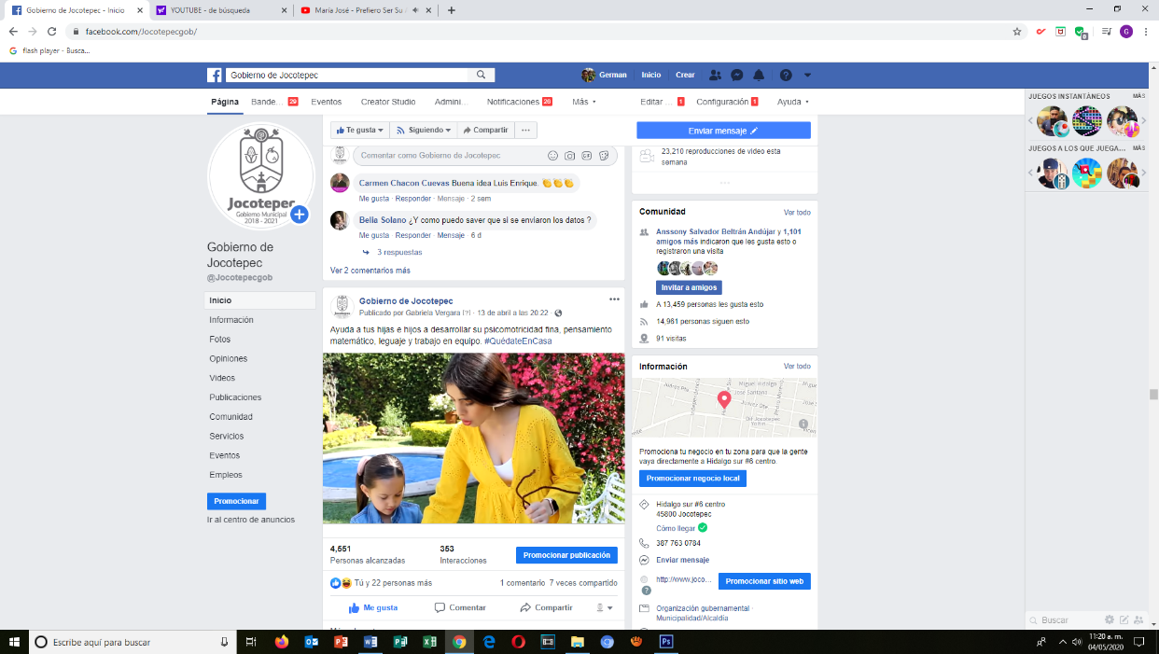
- 13 DE ABRIL
Ayuda a tus hijas e hijos a desarrollar su psicomotricidad fina, pensamiento matemático, leguaje y trabajo en equipo.

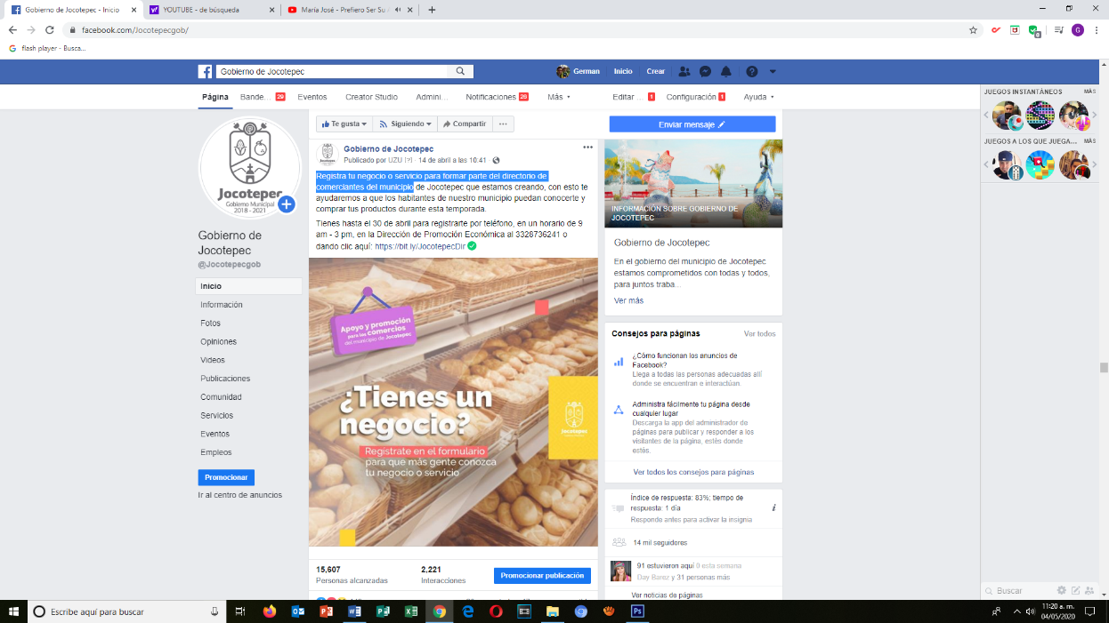
- 14 DE ABRIL
Registra tu negocio o servicio para formar parte del directorio de comerciantes
del municipio.

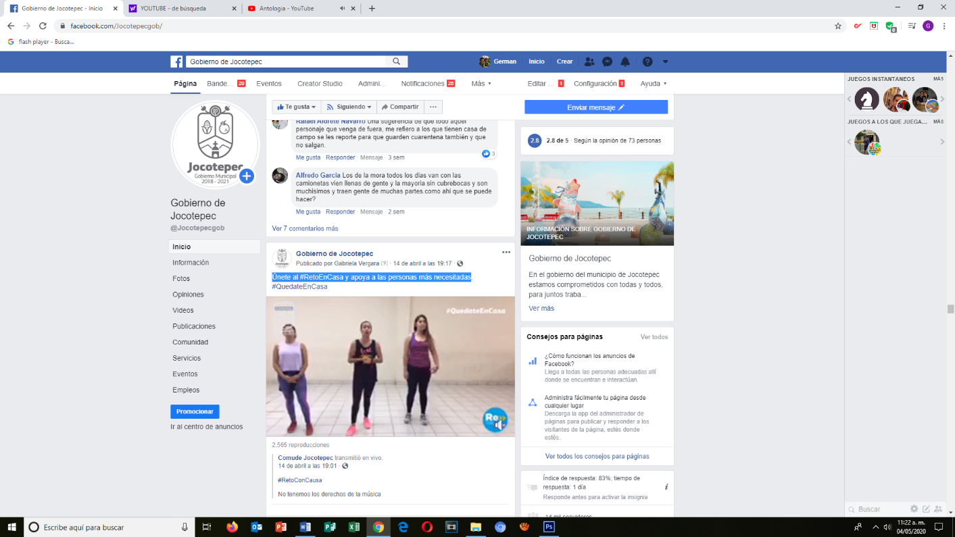
- 14 DE ABRIL
Únete al #RetoEnCasa y apoya a las personas más necesitadas.

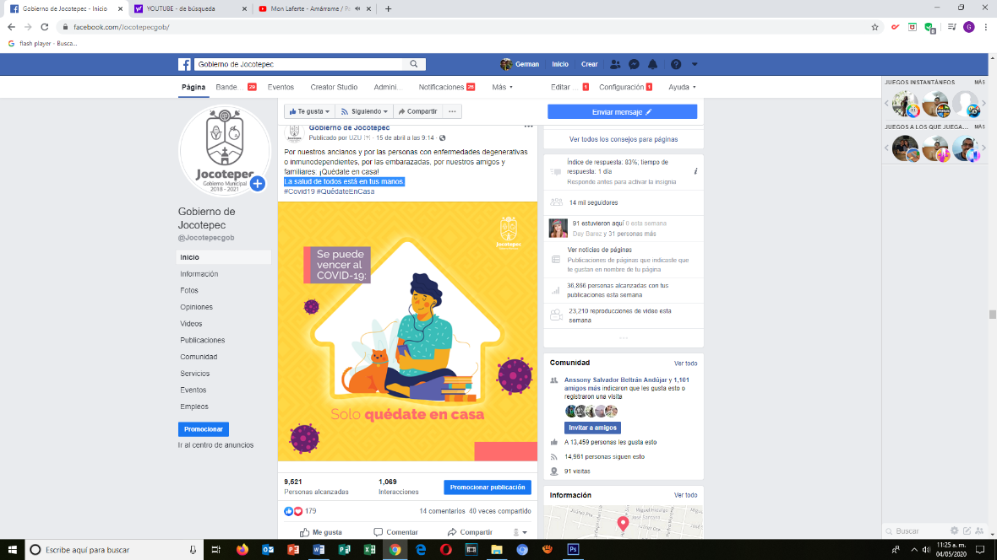
- 15 DE ABRIL
La salud de todos está en tus manos.

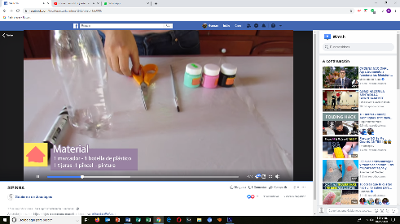
- 15 DE ABRIL
Aprende junto a tus hijas e hijos a crear una macetita decorativa.

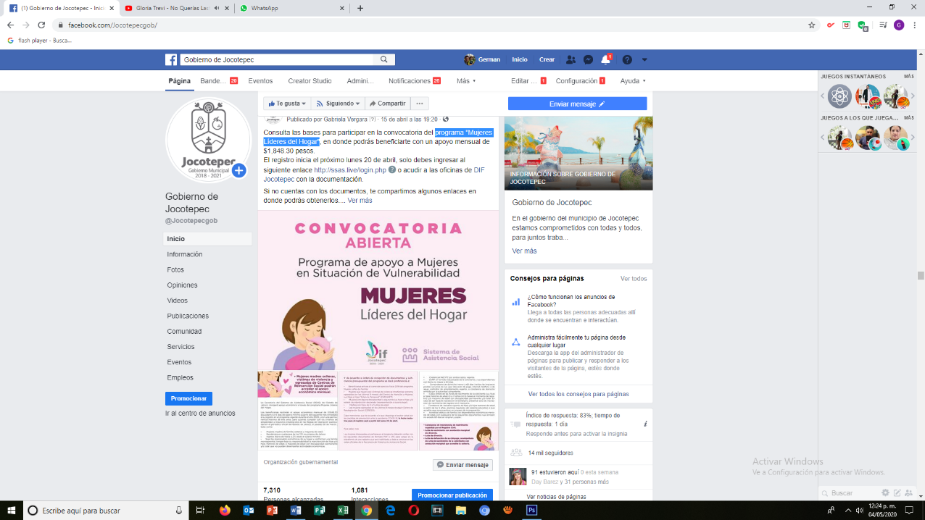
- 15 DE ABRIL
Programa "Mujeres Líderes del Hogar".

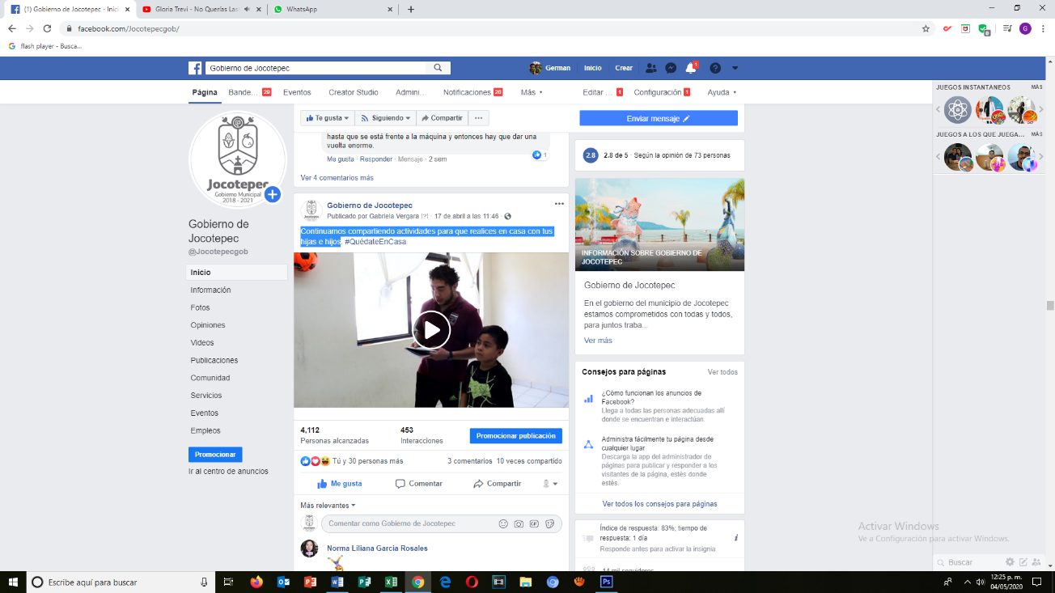
- 17 DE ABRIL
Continuamos compartiendo actividades para que realices en casa con tus
hijas e hijos.

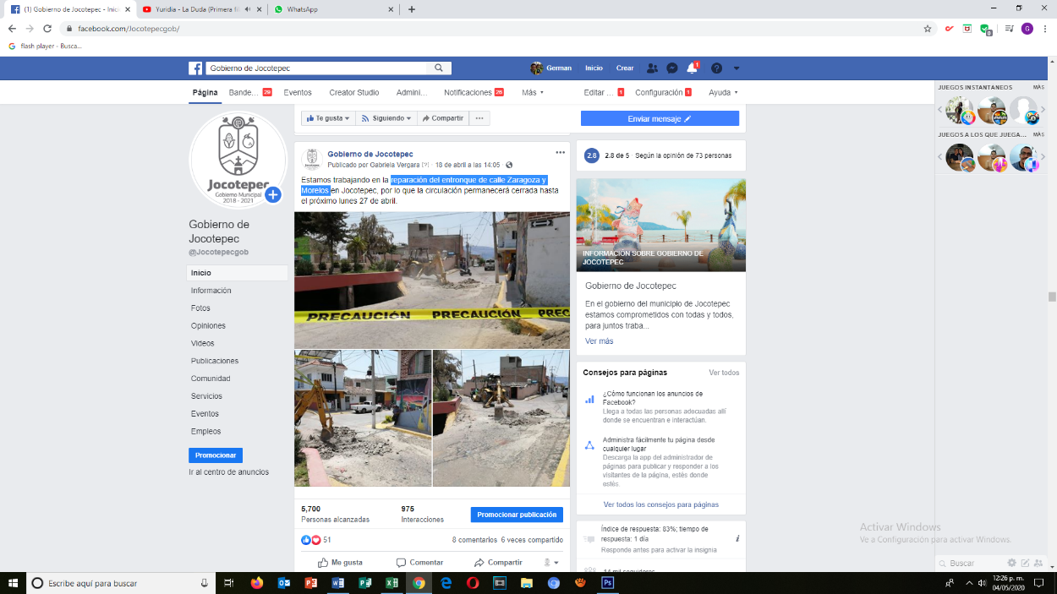
- 18 DE ABRIL

Reparación del entronque de calle Zaragoza y Morelos.

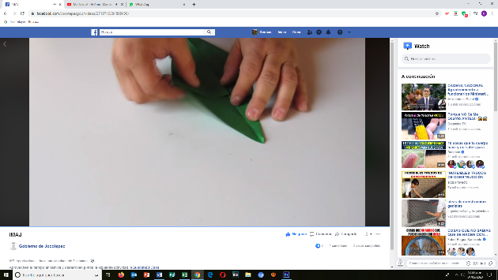
- 19 DE ABRIL
Aprovechen el tiempo en familia y desarrollen juntos la siguiente actividad.

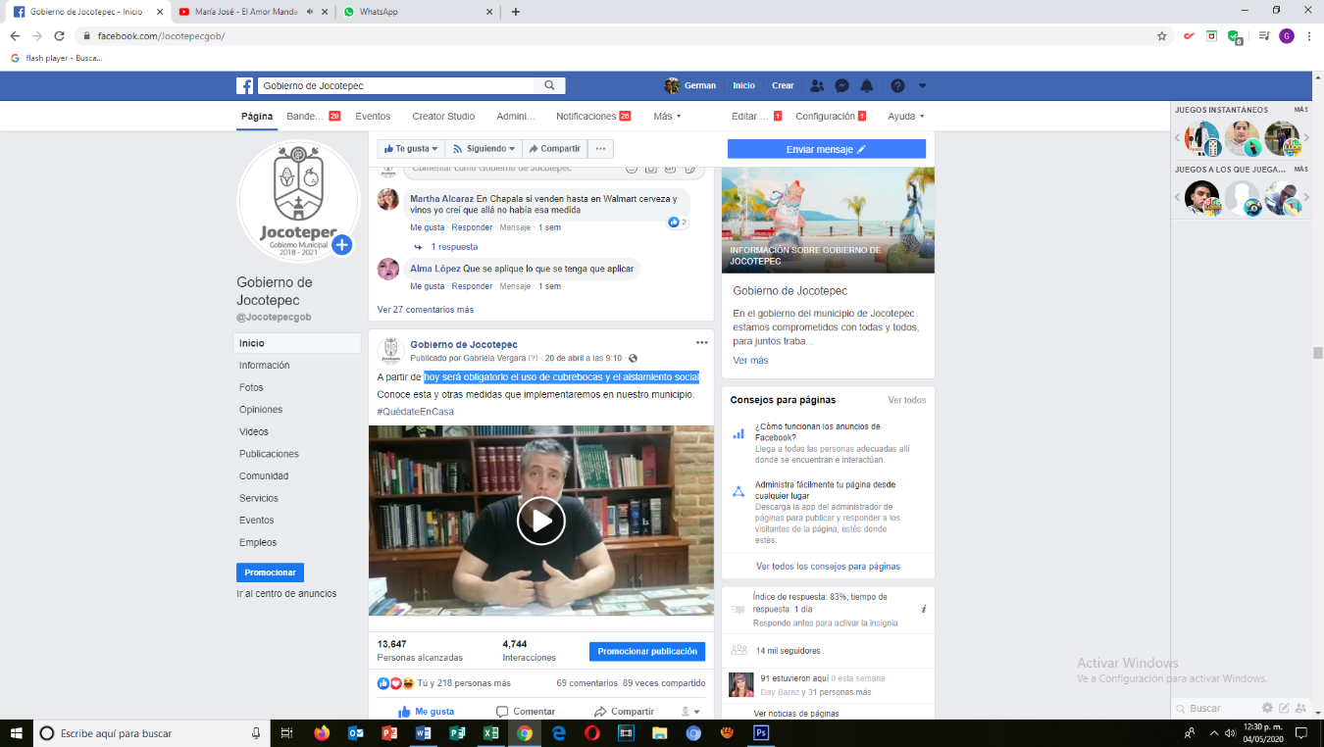
- 20 DE ABRIL
Hoy será obligatorio el uso de cubre bocas y el aislamiento social.

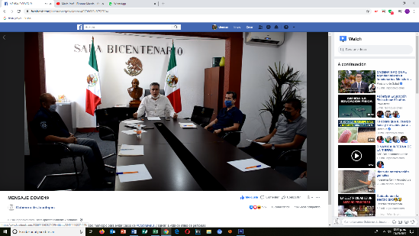
- 20 DE ABRIL
Acciones que implementaremos en nuestro municipio para evitar casos de #Coronavirus.

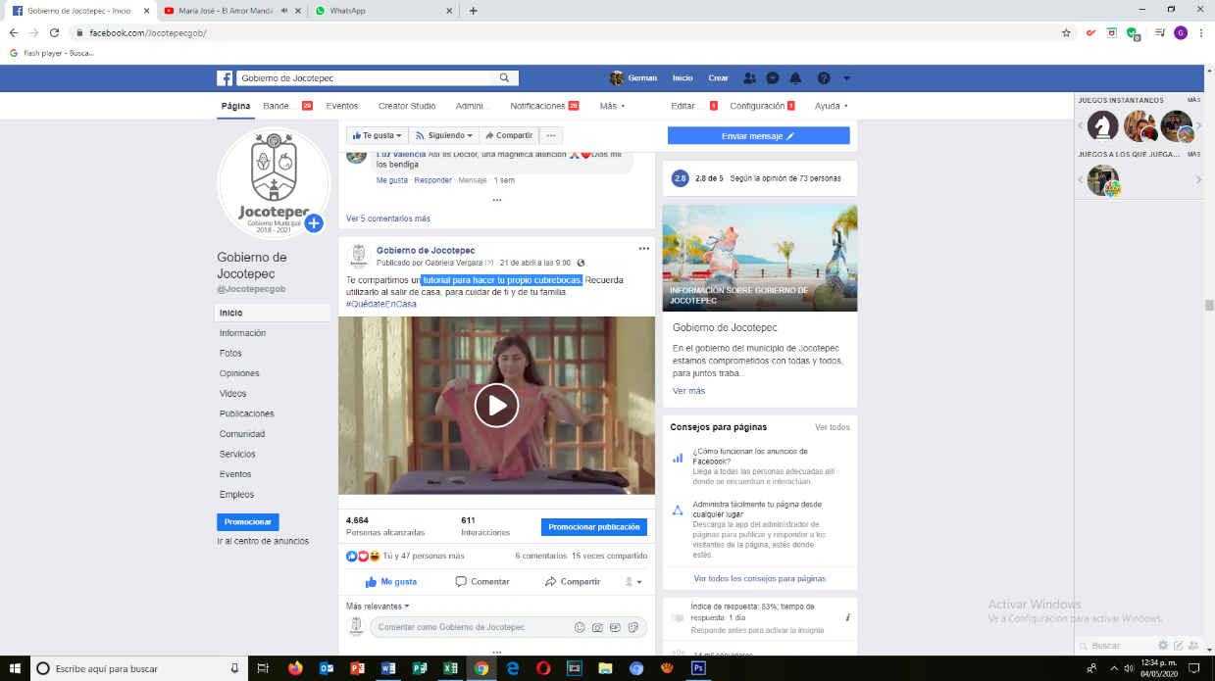
- 21 DE ABRIL
Tutorial para hacer tu propio cubrebocas.

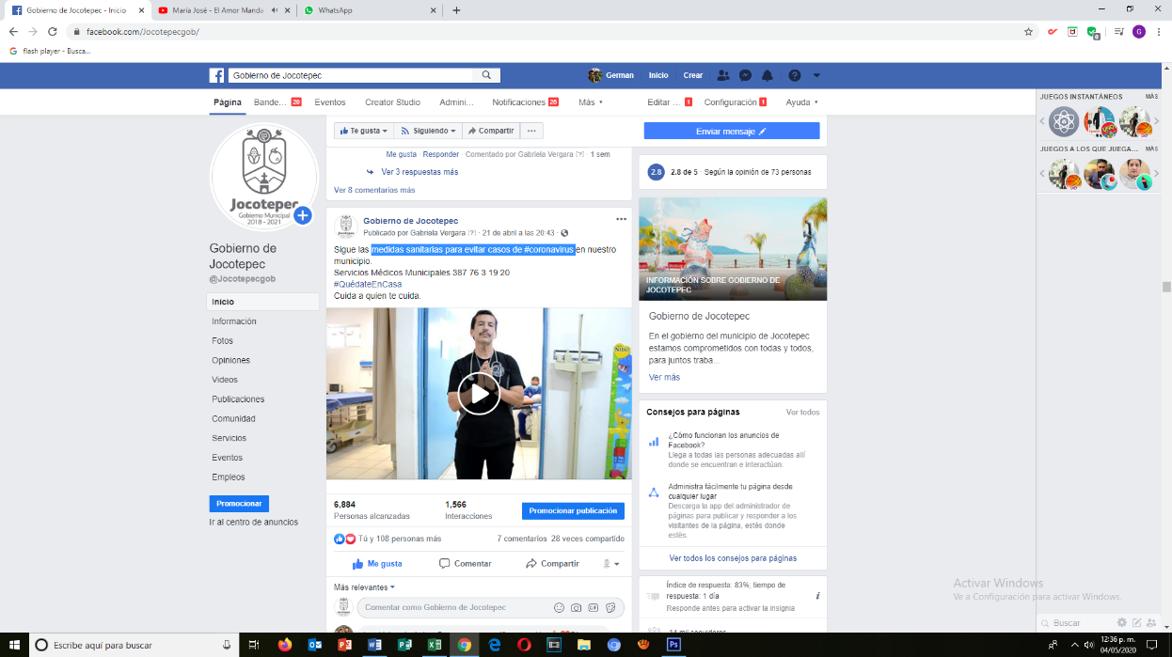
- 21 DE ABRIL
Medidas sanitarias para evitar casos de #coronavirus.

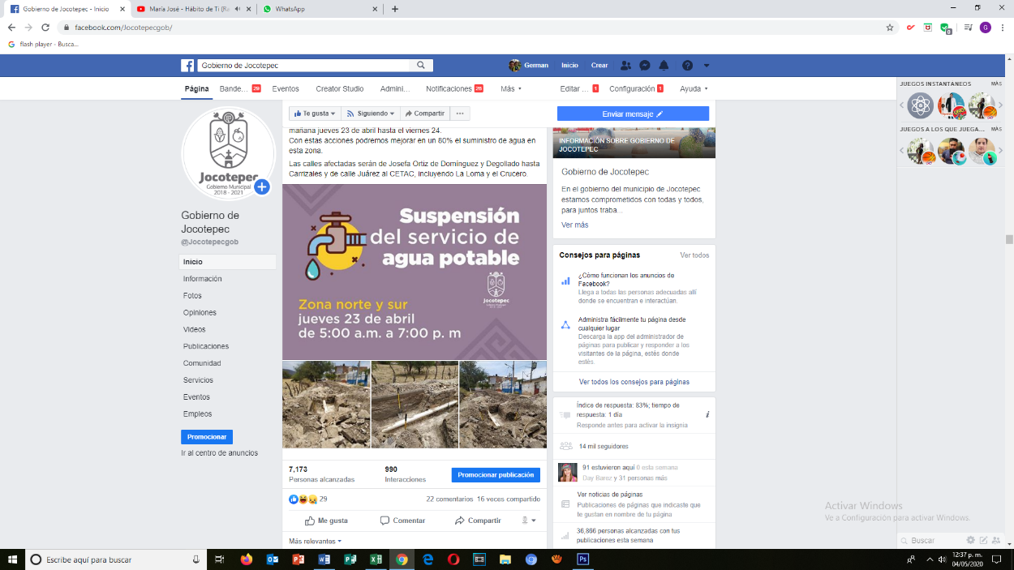
- 22 DE ABRIL
Suministro de agua potable en la zona norte de Jocotepec.

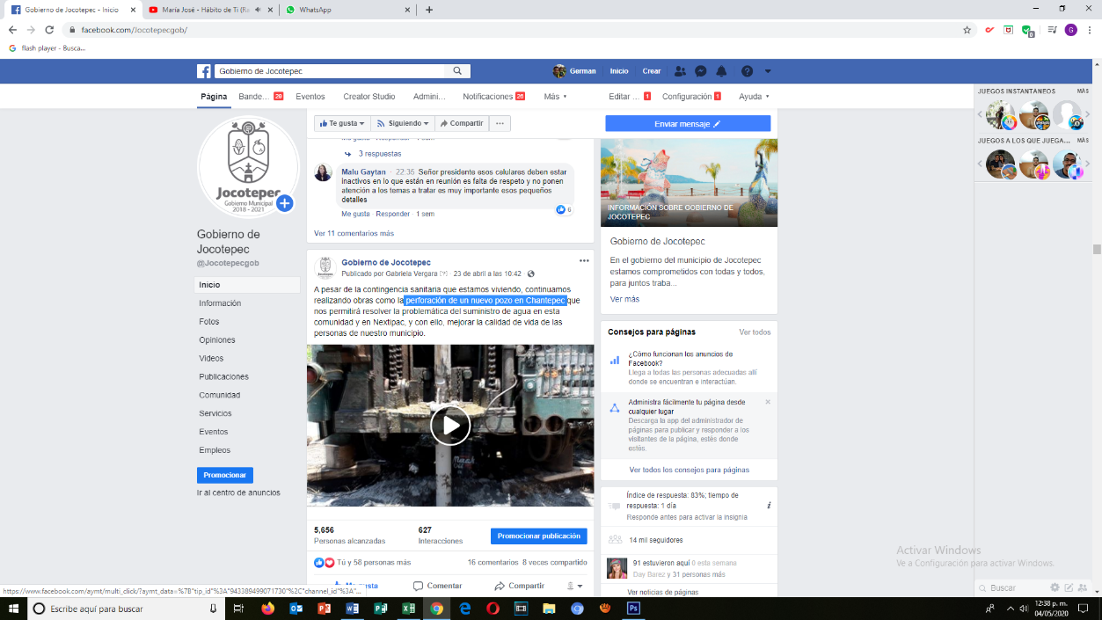
- 23 DE ABRIL
Perforación de un nuevo pozo en Chantepec.

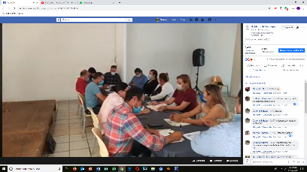
- 23 DE ABRIL
Quinta sesión ordinaria 2020.

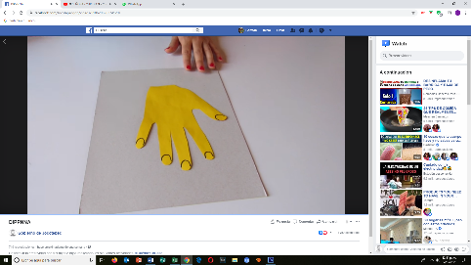
- 24 DE ABRIL
Desarrolla la creatividad con tus hijas e hijos.

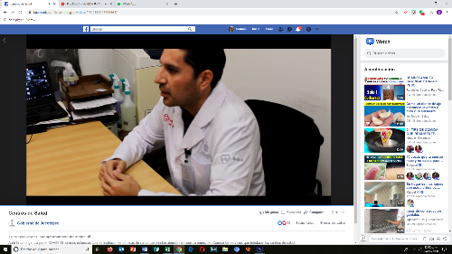
- 24 DE ABRIL
Conoce los servicios que brindarán los centros de salud.

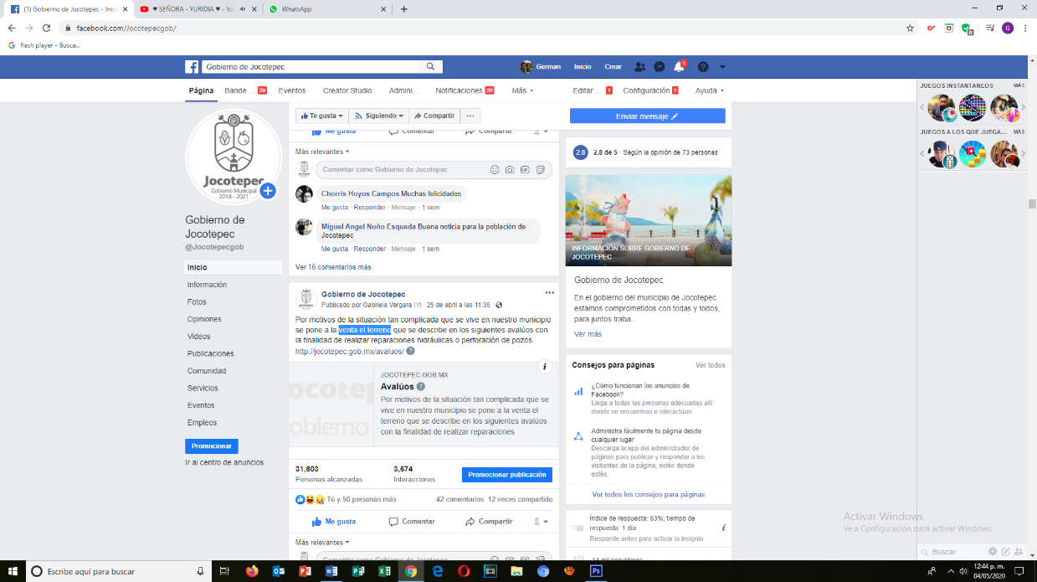
- 25 DE ABRIL
Venta el terreno.

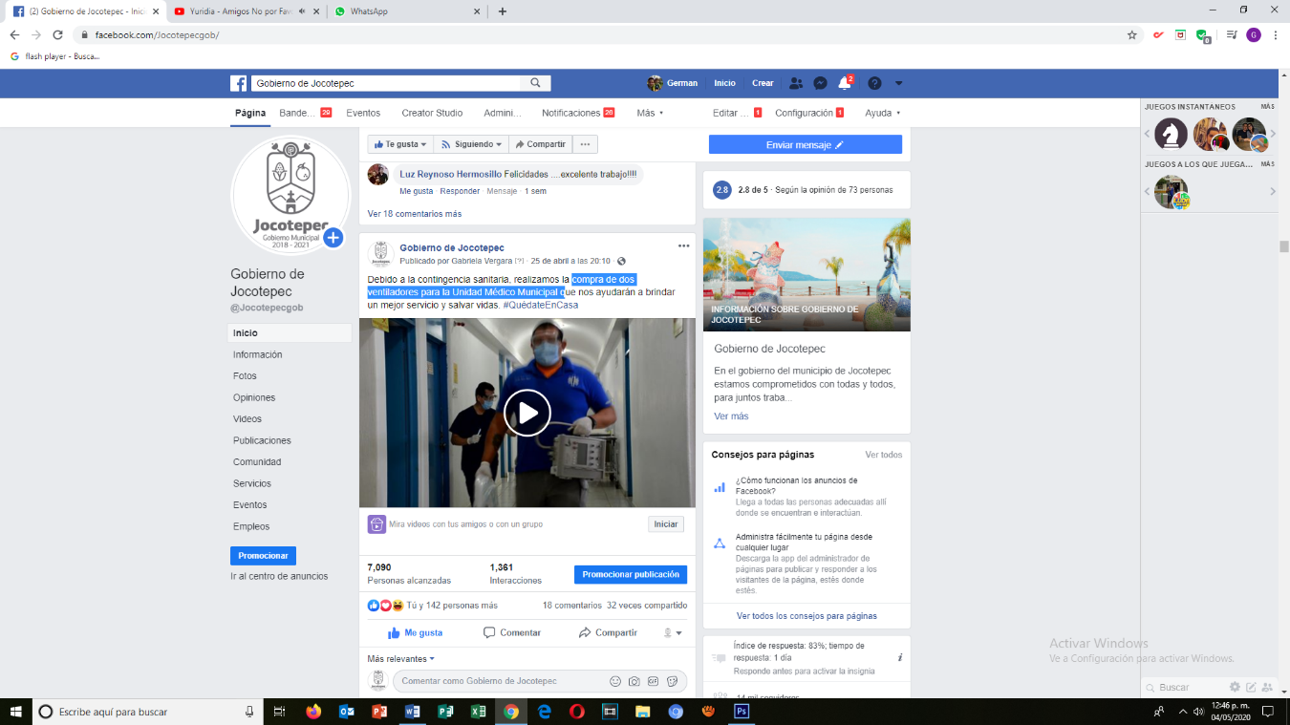
- 25 DE ABRIL
Compra de dos ventiladores para la Unidad Médico Municipal.

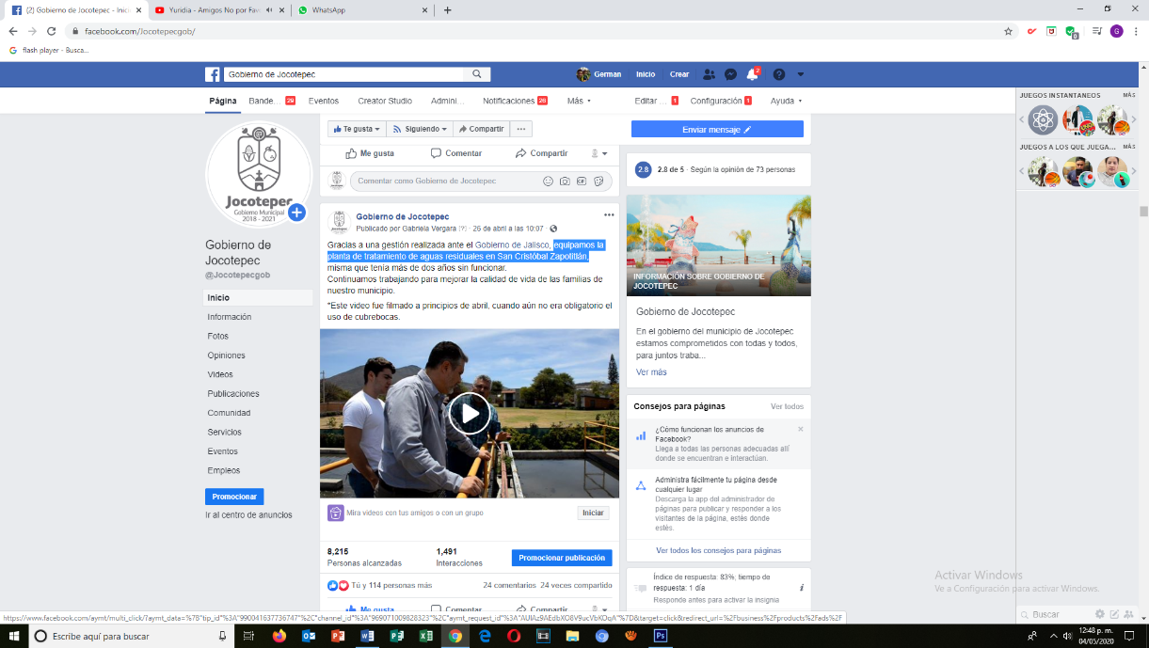
- 26 DE ABRIL
Equipamos la planta de tratamiento de aguas residuales en San Cristóbal
Zapotitlán.

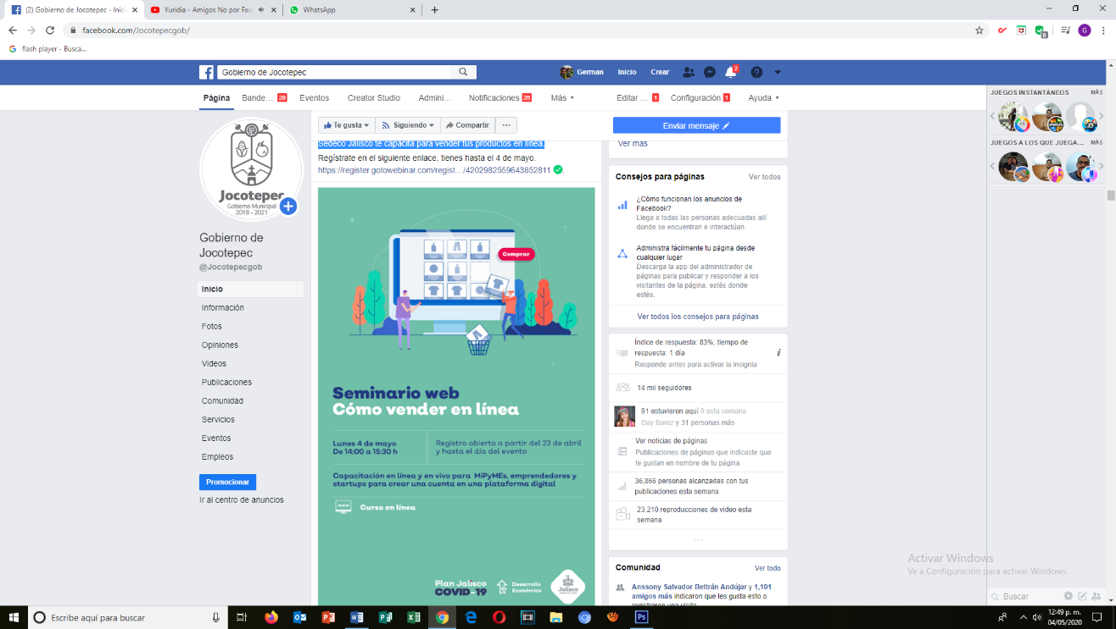
- 26 DE ABRIL
Sedeco Jalisco te capacita para vender tus productos en línea.

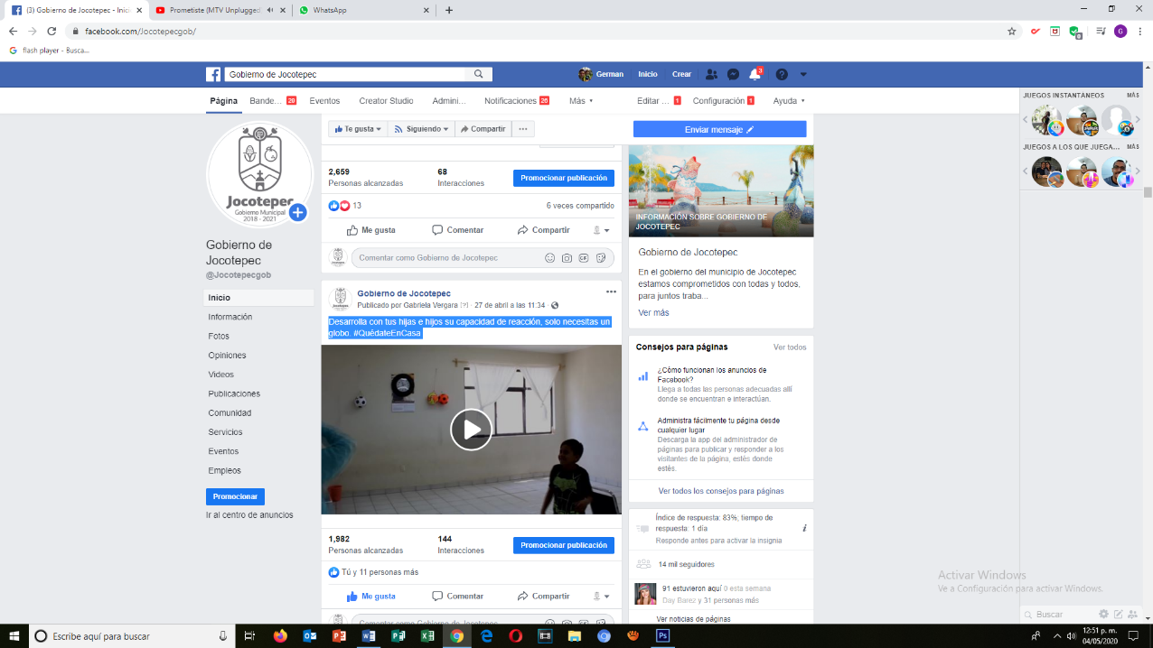
- 27 DE ABRIL
Desarrolla con tus hijas e hijos su capacidad de reacción, solo necesitas un globo. #QuédateEnCasa

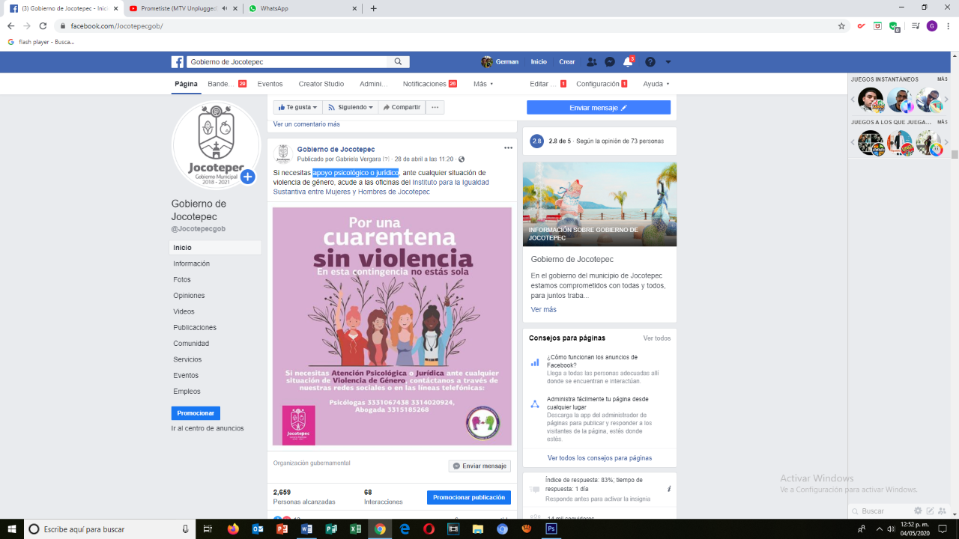
- 28 DE ABRIL
Apoyo psicológico o jurídico.

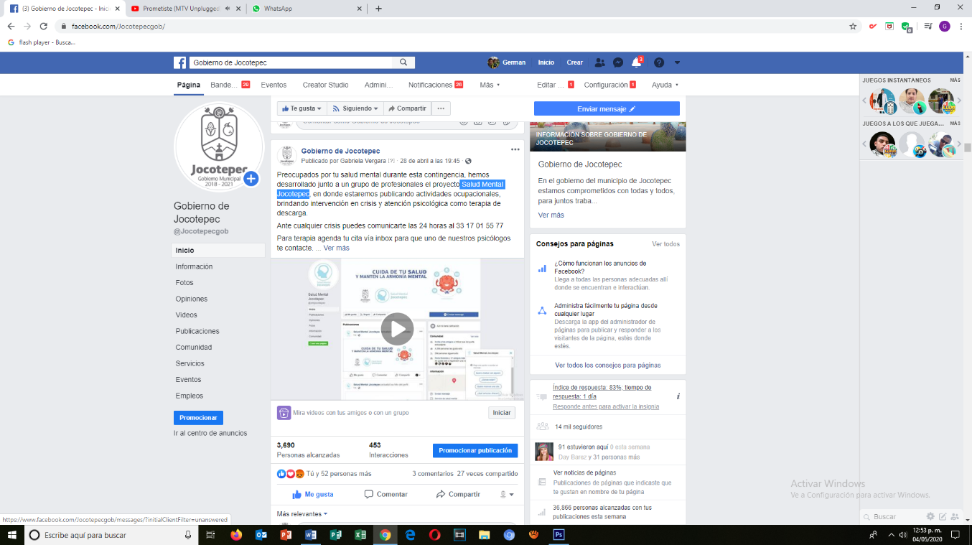
- 28 DE ABRIL
Salud Mental Jocotepec.

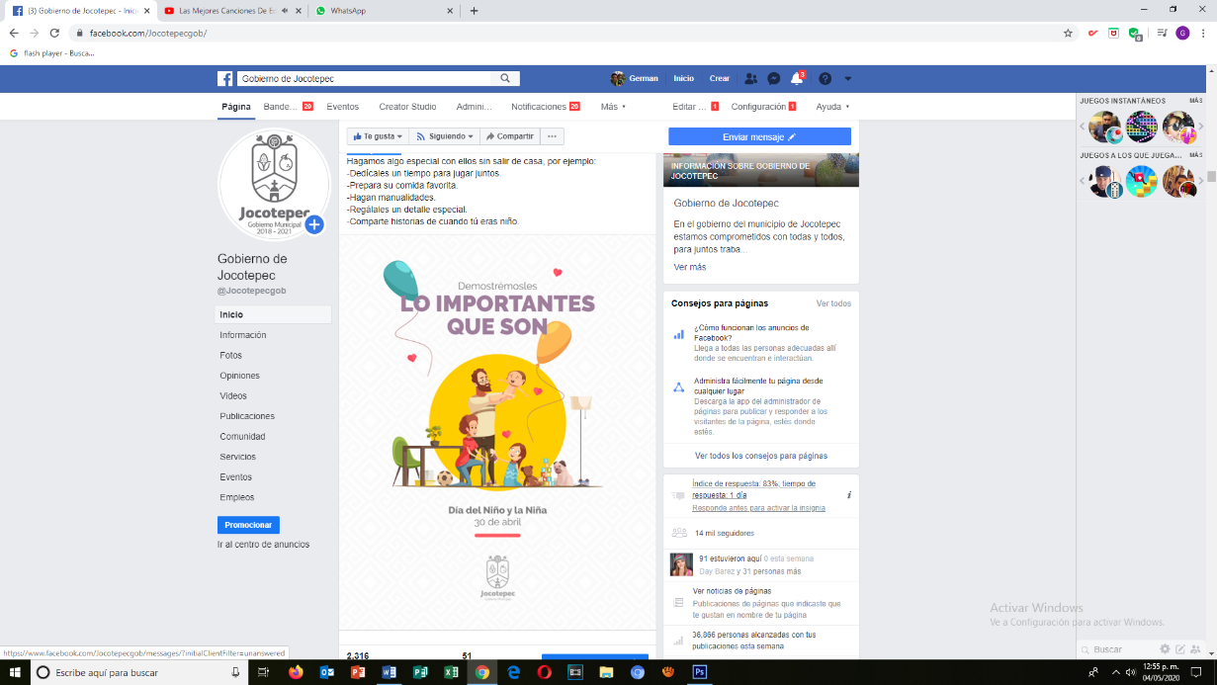
- 30 DE ABRIL
Niñas y niños.

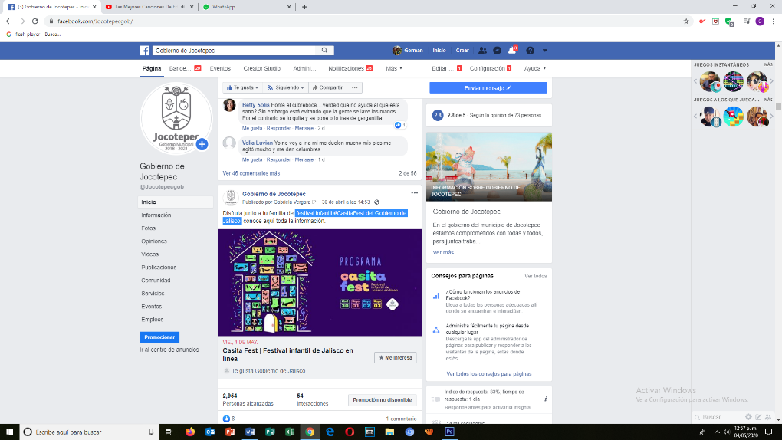
- 30 DE ABRIL
Festival infantil #CasitaFest del Gobierno de Jalisco.

